RK3568开发文档，模型移植(简化的操作方法)

## 1：模型训练

1. 使用yolov5开源模型，训练出模型。
2. 然后将得到的权重文件pt转换成onnx文件，此步骤中需要将模型输出的部分源码注释掉。然后再进行转换。
3. 将模型进行轻量化
4. 得到最终的best-sim.onnx
5. 
6. 

## 2：rk3568板子平台登录测试

1. 首先使用typic口连接板子otg接口进行烧录镜像
2. 用官方所给出的开发文档里面，
3. 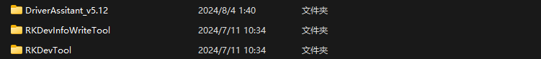DriverAssitat是驱动软件，安装驱动，RKDevTool工具进行烧录
4. 选择镜像Linux_buildroot系统镜像镜像，update(HDMI+MIPI).img进行烧录
5. 烧录完成以后，可以选择两种连接方式

A：通过串口进行连接：通过官方所给出一个串口驱动，一个串口连接工具



通过串口连接工具，进入界面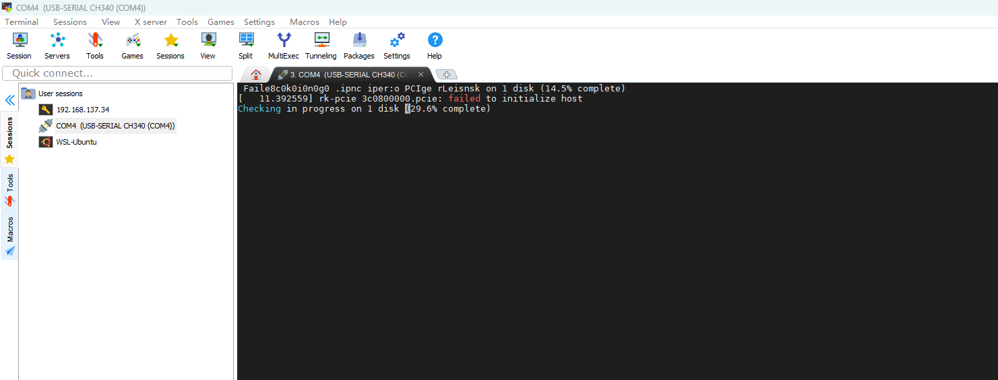

B：通过本地共享网络进行连接

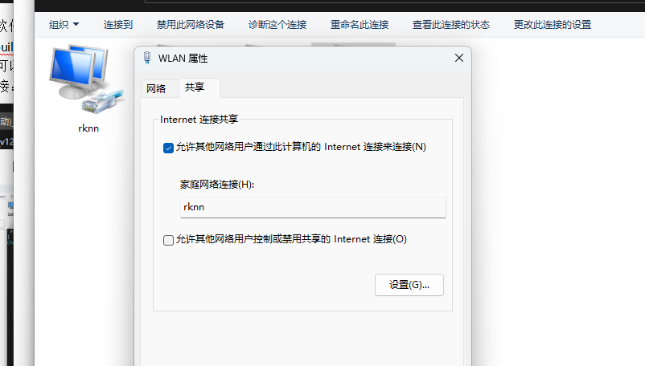

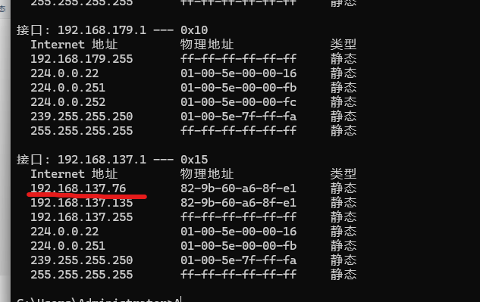

通过地址进行进行登录

SSH [root@192.168.137.76](mailto:root@192.168.137.76) 用户名root，密码root

然后进行操作。

## 3:在ubunt系统里面编译AI推理工具（后面因为ubunt不好截图，只能是简单文字进行叙述）

1. 在ubunt上面进行编译，首先使用虚拟机或者双系统ubunt，在ubunt上面进行操作
2. 安装docker（这一步较麻烦，因为国内很多docker源都失效了）
3. 安装完docker以后，用所给的例程里面的源文件对模型进行编译，编译成为rknn可以推理的模型，里面需要改相关源码，比如目标类别，conf，nms等。
4. 改完以后，会得到一个best-sim.rknn的模型，然后可以进行测试和推理。
5. 将官方的linux—buildroot推理工具包进行编译，并修改其中部分源码以匹配当前的模型，编译完成以后会得到一个instll文件，将其拷贝下来。

## 4：在板子部署模型相关操作

1. 目前有的文件
2. best-sim.rknn模型文件
3. 官方所给的linux—buildroot推理工具（install文件）
4. 烧录镜像update(HDMI+MIPI).img
5. 开始连接板子，按照上述2的步骤进行操作，用ssh远程连接上板子以后，将instll包上传的板子上面，并且安装相关编译工具，如cmake等，然后完成以后，然后对里面的图片进行推理测试。

运行指令 ./rknn_yolov5_demo yolov5s-640-640.rknn bus.jpg

测试样张

## 存在的问题（bug）

1：板子经常连接不上，我不知道是不是我电脑的问题还是网线的问题，毕同学那边直接可以连接上，我这边可能重启几次才能连上。

2：连接上以后，还得保持网络畅通，所以必须就得用主机共享网络，到后期以后连接可以使用opencv，添加视频源或者摄像头源进行实时检测，目前这么个思路

3：目前的话，毕同学那边说是得使用Debian系统，但是目前没有Debian的官方推理包（或者目前我还没有找到），解决方案是有两个

A:使用docker进行部署

B:搞到Debian的推理包（类似于cuda）

4：网络问题我的想法是共享网络就行